江北区小学一年级语文“部编教材培训”教研活动简报
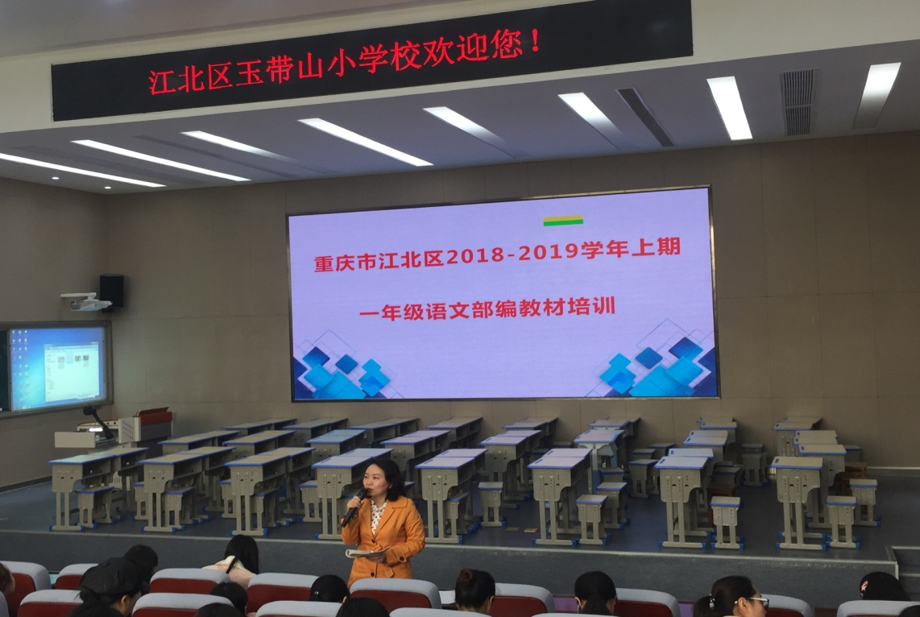
2018年11月2日上午，江北区小学语文“部编教材培训”教研活动在玉带山小学举行，在教研员石建老师的组织下，江北区各小学一年级语文老师参加了此次活动。
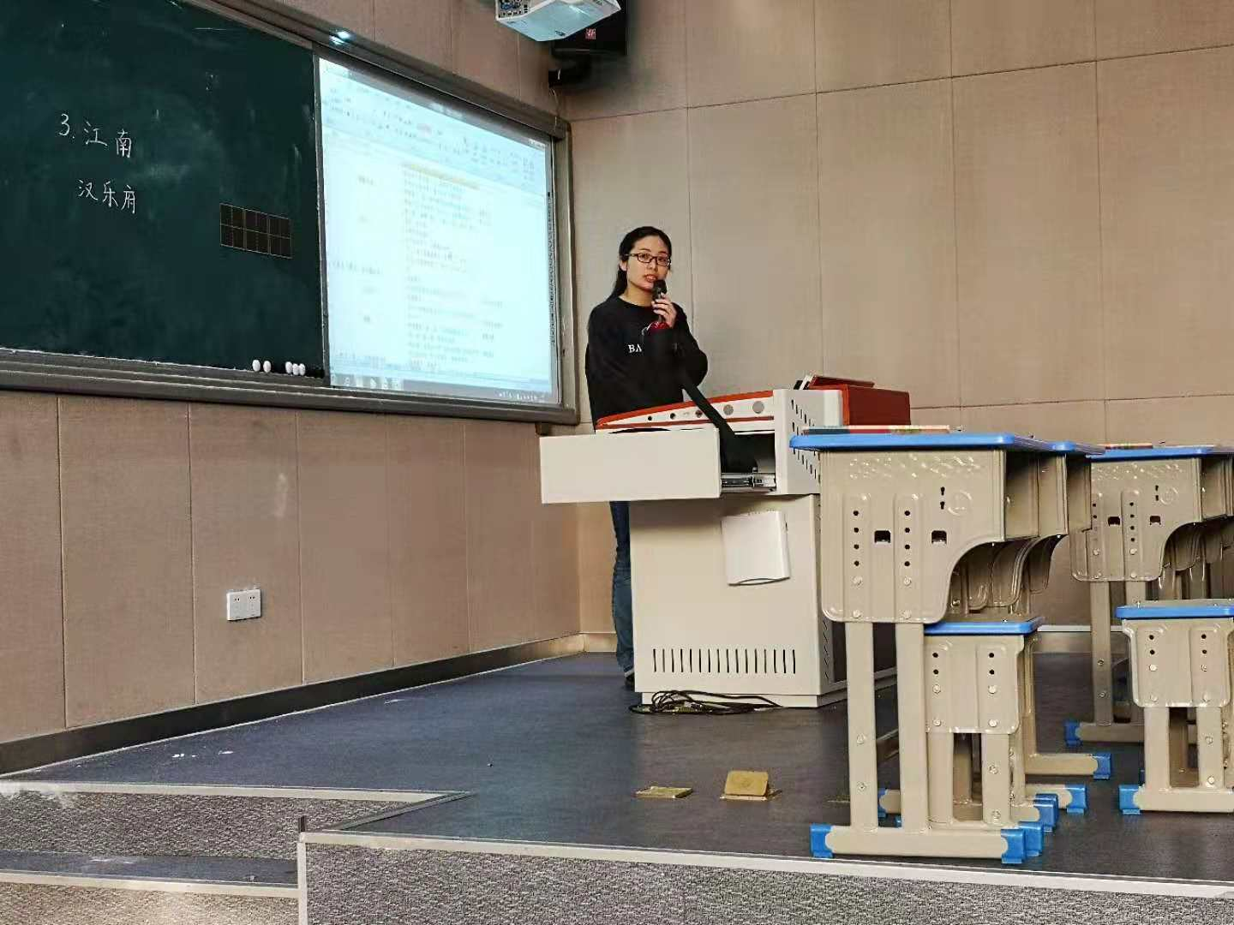
活动开始，新村小学的闫思兰老师进行了部编教材教学实践的专题短讲，闫老师对一年级的语文教学年段课程目标、核心素养进行了深入解读，还从识字、写字、朗读、阅读、运用等方面结合课例为老师们进行了细致讲解。
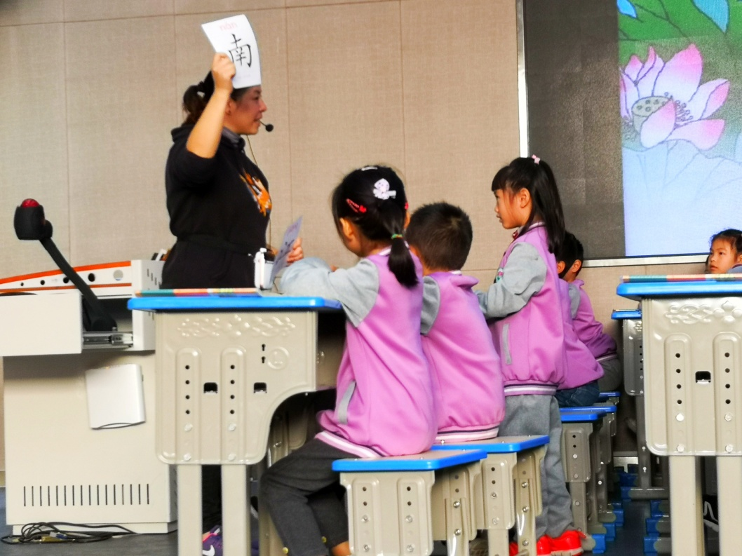
第二个环节是的由玉带山小学的包娟老师执教的《江南》一课第一课时的课例展示。《江南》是一首选自《汉乐府》的古诗，描绘的是江南水乡人们采莲的情景。包老师紧紧围绕教学目标，采取从生活中识字、结合实物巩固识字、用思维导图识字等多种形式展开识字教学，特别注重培养学生小组合作学习认读生字、朗读课文的学习方法，让学生学有所得。在写字环节中还运用小动画的形式让学生感受“可”字怎样写才漂亮。包娟老师在课堂上还展示了一年级学生良好的课堂行为习惯，为一年级的老师们提供了良好的范例。
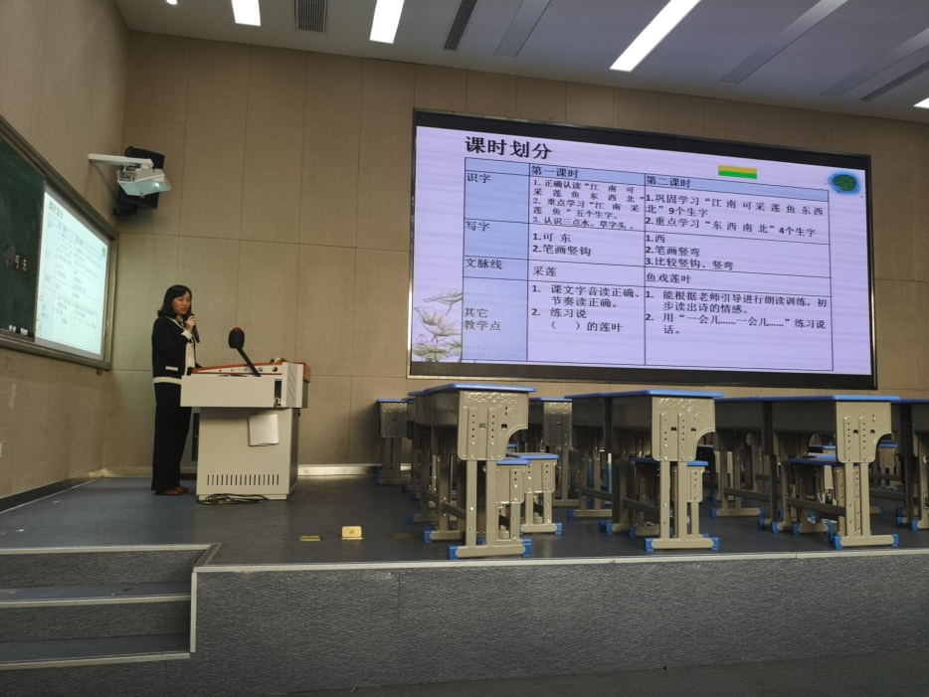
接下来玉带山小学的张华军老师还对《江南》一课的教学设计和课时划分进行了解读，从整体上分析、解读对这节课的设计，并从第二课时怎样落实识字教学、朗读指导、说话练习、写字指导等方面进行了细致讲解。
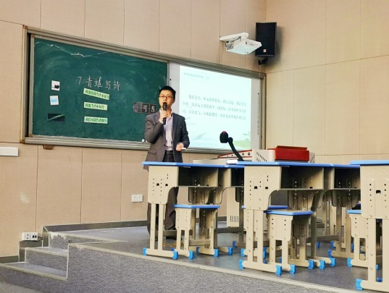
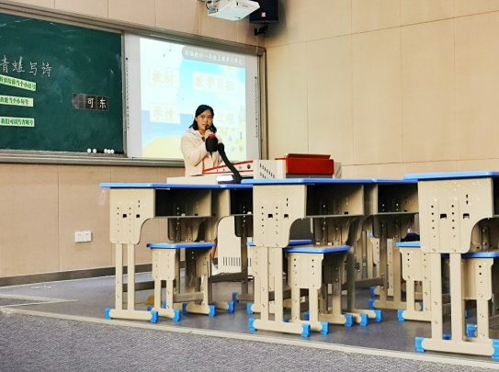

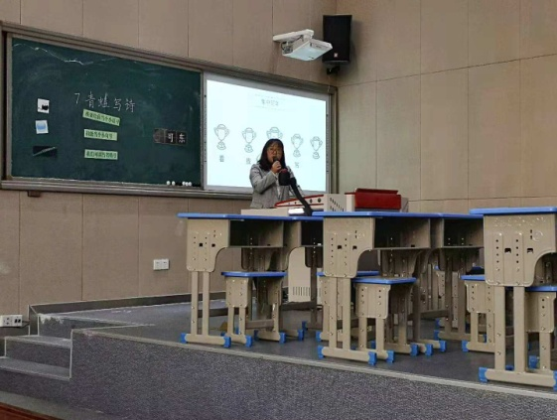
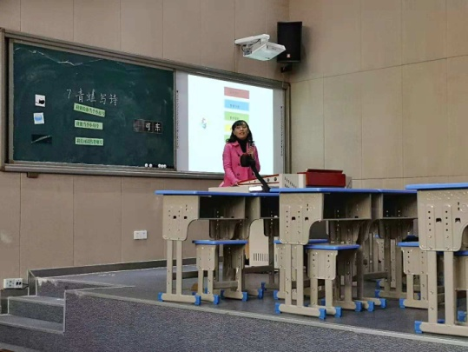

第三环节是说课环节，雨花小学的陈辉老师解读了课文《青蛙写诗》，建北小学的包薇薇老师解读了课文《项链》，同创小学的朱燕老师讲解了识字《大小多少》，劳卫小学苟蔚斌老师解说了口语交际《用多大的声音》，几位老师分别对课文、识字、口语交际等不同类型的教学内容进行了深入解读，为我们刚接手部编教材的一年级老师提供了范例。
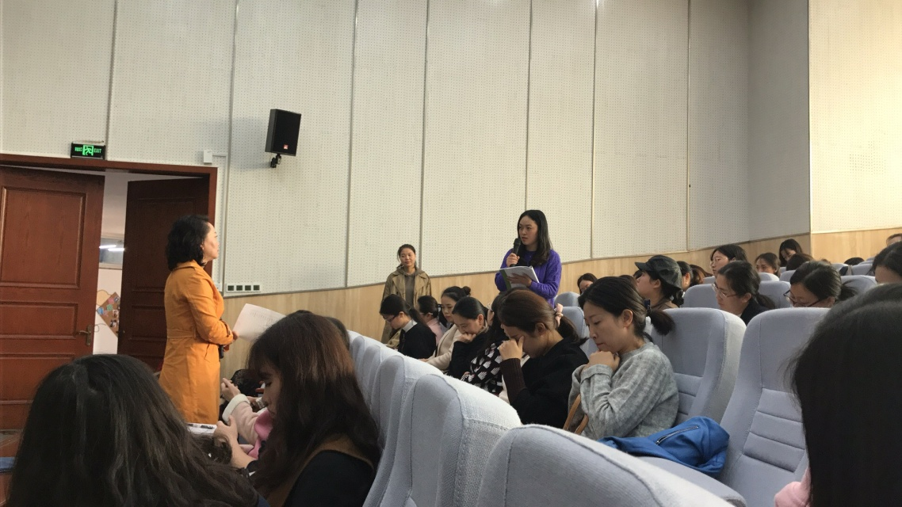
最后，石建老师还组织老师们分组讨论、交流、汇报了本次教研活动的收获。

供稿：张华军
2018.11.2

